ملخص فصل اجهزة جسم الانسان | 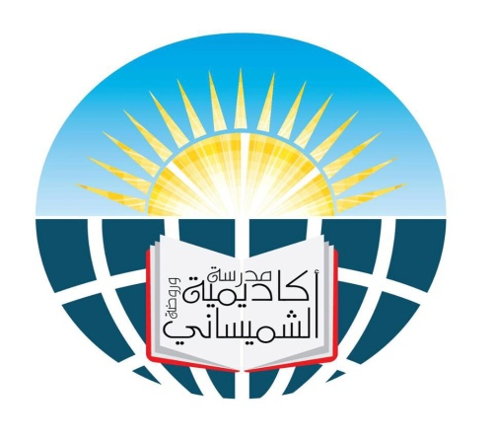 | الصف السادس
المعلمة : هديل شلطف |  | الاسم :

اجهزة جسم الانسان :

الهضمي | الدوران | التنفسي | البولي | الجلدي | الدعامة و الحركة
مسؤولة عن هضم الاغذية و الجزيئات المعقدة الكبيرة لجزيئات اصغر قابلة للامتصاص | يمثل شبكة نقل داخل الجسم | جهاز يتم عن طريق تبادل الغازات في عمليتي الشهيق و الزفير | يعمل على تخليص الجسم من الفضلات السائلة | خط الدفاع الاول للجسم يتخلص من الفضلات السائلة عن طريق التعرق و تنظيم درجة الحرارة | الدعامة و حماية الاعضاء الداخلة و مساعدة الجسم على الحركة
اجزاءه :  - الفم  - المريء  - الكبد  - المرارة  - المعدة  - البنكرياس  - الامعاء الدقيقة  - الامعاء الغليظة  - فتحة الشرج | اجزاءه:  - القلب  - الاوعية الدموية | اجزاءه :  - الانف  - الفم  - القصبة الهوائية  - الشعبتان الهوائتان  - الرئتان  - الحجاب الحاجز  - الحويصلات الهوائية | اجزاءه :  - الكليتان  - حالبان  - المثانة  - القناة البولية  - فتحة بولية | اجزاءه :  - طبقة خارجية (مسامات)  - طبقة داخلية غدد عرقية | اجزاء الهيكلي :  - عظام  - غضاريف  - مفصل

الاسنان : تقطيع الطعام
- الجهاز الهضمي :
اللعاب : ترطيب الطعام
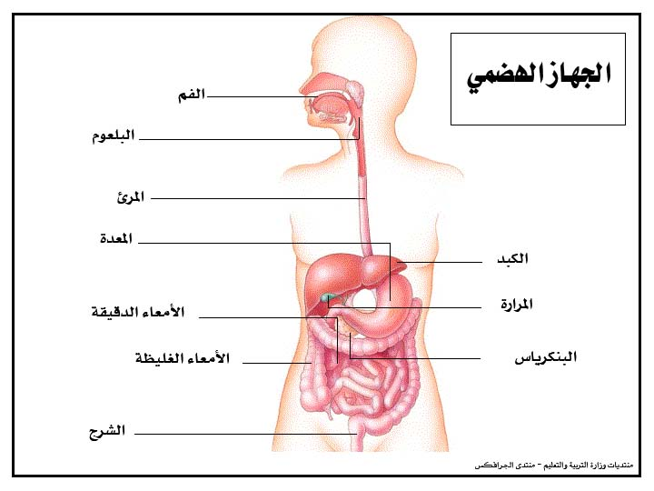
مشاكل صحية :
اللسان : تقليبه و مزجه و دفع الطعام للبلعوم ثم المريء و المعدة
- الامساك
- الاسهال
الحلول :
تفرز عصارة هاضمة تحتوي على حمض الهيدروكلويك لهضم البروتينات
- تناول الياف
- تناول خس/جزر
هضم مواد دهنية

امتصاص الاملاح المعدنية و الماء
تخلص من الفضلات الصلبة

2.جهاز الدوران :
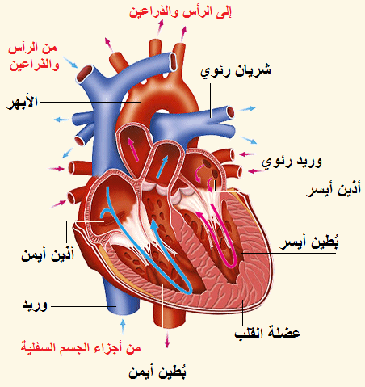
الوريد : يعيد الدم الى القلب من اجزاء الجسم محمل بثاني اكسيد الكربون و الفضلات
الشريان : ضخ الدم من القلب لاجزاء الجسم محملة بالغذاء و الاكسجين

يتكون القلب من 1. اربع حجيرات
- صممات قلبية

- الجهاز التنفسي :
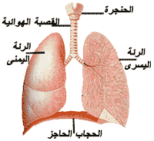
في الحويصلات الهوائية يتم تبادل الغازات

الحركات التنفسية تشمل : 1. الشهيق و هي حركة تنفسية تضمن دخول الأكسجين و فيه يزداد حجم التجويف الصدري و تتسع الرئتان
2. الزفير و هي حركة تنفسية تضمن خروج ثاني أكسيد الكربون و يقل فيه حجم التجويف الصدري

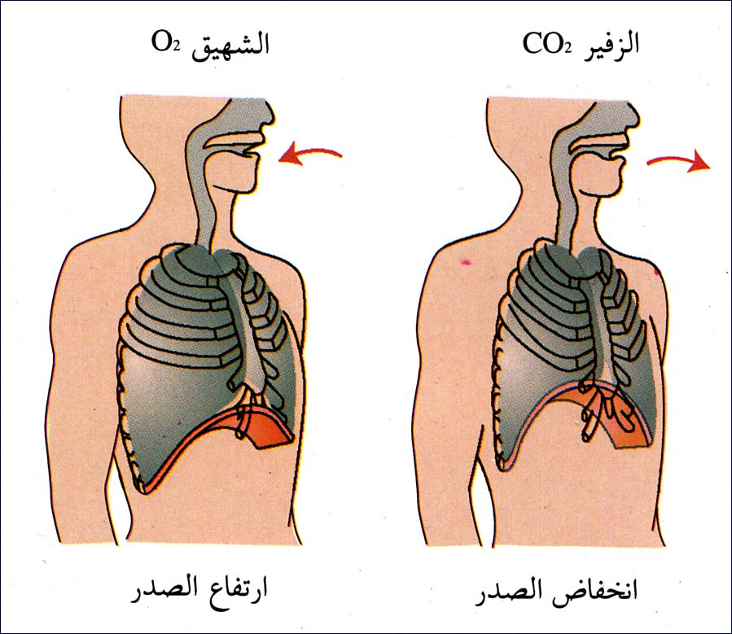

التنفس : هي عملية خلوية يحطم فيها الأكسجين المواد السكرية فينتج ثاني أكسيد الكربون و الماء و تنطلق الطاقة اللازمة لاتمام العمليات الحيوية المختلفة في الجسم

- الجهاز البولي (جهاز اخراج ) :
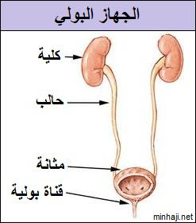
فتحة بولية
انبوب تصريف البول من المثانة خارج الجسم
انبوبان يصلان الكليتان بالمثانة تعملان على نقل البول من الكلية للمثانة
كيس عضلي يتجمع في البول القادم من الكلية عبر الحالبين
تنقية للدم من الفضلات السائلة لتطرحها خارج الجسم على شكل بول و تحافظ على توازن الماء و الاملاح

- الجهاز الجلدي
طبقة خارجية يوجد على سطحها مسامات يخرج منها العرق
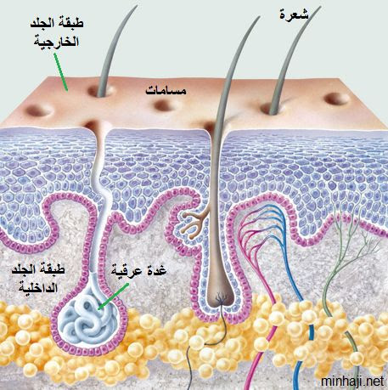
طبقة داخلية تحتوي على غدد عرقية تفرز العرق

- الجهاز الهيكلي :
عظام الجمجمة
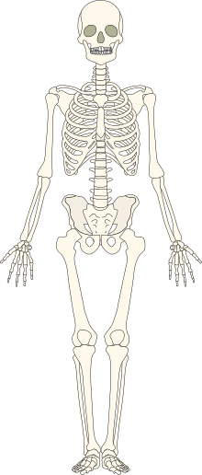
عظام الساعد
قفص صدري
اشارة النجمة يعني مفصل و المفصل مكان التقاء نهايتي عظمتين متجاورتين
عظام الأقصر في الجسم : الكتف / القدمين
عظام الأطول في الجسم : الساق / الفخد / اليدين

الغضروف : مواد اقل صلابة من العظام تكون لتقليل الاحتكاك بعضها البعض و تحافظ على سلامة الجهاز الهيكلي

- الجهاز العضلي :
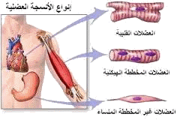
توجد في المعدة و المثانة و جدر الأوعية الدموية
ترتبط بالهيكل العظمي
عضلات قلبية : تكون عضلة القلب

كيف يتكامل عمل أجهزة جسم الانسان ؟
1- تساعدك عضلات جسمك على الركض.
2- تزداد ضربات قلبك، فيضخ القلب الدم ليزودك بحاجتك من الأكسجين.
3- تُدخل الرئتان الأكسجين.
4- يزودك جهازك الهضمي بالطاقة اللازمة للركض.
5- تساعدك عظامك على الحركة، وتكسبك التوازن أثناء الركض.
6- يخرج جلدك الفضلات على شكل عرق، وينظم حرارة جسمك.

كيف يمكنك المحافظة على صحة جسمك ؟
1- تناول الأغذية المتوازنة.
2- ممارسة التمارين الرياضية، إذ تعمل التمارين الرياضية على استخدام العضلات، وتنشيط الدورة الدموية.
3- المحافظة على صحة الأسنان.
4- الاهتمام بنظافة الجسم، وذلك بالاستحمام بالماء والصابون لإزالة الأوساخ والعرق، والحرص على قصّ الأظافر.
5- تجنب البقاء من غير نوم مدة طويلة، فالنوم يعمل على إراحة أجهزة الجسم.

